Московский Энергетический Институт
(Технический Университет)

Лабораторная работа №1

По курсу «Теория игр и исследование операций»

Выполнил: ст. гр. А-13-04
Нехай И. В.

Содержание
Содержание 2
Постановка задачи 3
Описание предметной области 3
Описание табличной модели 3
Таблица 1 4
Таблица 2 4
Таблица 3 5
Таблица 4 5
Таблица 5 6
Таблица 6 6
Пример работы 7
Приложение 7

Постановка задачи
Сформировать модель принятия решений в виде совокупности таблиц решений и написать модуль-интерпретатор для данной модели.
В данной работе моделируется поведение зайцев и волков на некотором непрерывном прямоугольном поле.

Описание предметной области
Данная модель имитирует поведение волков и зайцев в условиях замкнутого пространства и ограниченных ресурсов (травы), со следующими правилами:
- Все животные могут рождаться и умирать.
- Рождение животных происходит через некоторое время (срок беременности) после встречи двух животных разного пола и одного вида, готовых к размножению.
- Смерть животных происходит в следующих случаях:
  - от голода
  - от старости
  - в результате съедания зайца волком
- Изменение готовности к размножению есть периодический процесс. Степень готовности к размножению у отдельно выбранного животного линейно возрастает до момента встречи с животным противоположного пола, после чего она убывает до 0.
- Смерть от голода происходит при превышении степенью голода конкретного животного определённого порога. Степень голода линейно убывает со временем, может быть повышена в результате поедания пищи (травы для зайца и зайца для волка).
- Любое животное, испытывающее голод, не готово к размножению, пока не поест.
- Опасность, исходящая от волка, превышает, с точки зрения зайца, голод и желание к размножению.
- Волк считается представляющим опасность, если его расстояние до зайца меньше определённого значения.
- Видимость всех животных больше ширины поля.
- Заяц движется к единице травы, пока не достигнет её либо пока она не пропадёт с поля
- Размножение травы – двух видов:
  - С некоторой вероятностью на каждой итерации добавляется единица травы с произвольными координатами
  - Каждая единица травы с некоторой вероятностью порождает ещё одну единицу неподалёку от себя

Одной из основных целей работы было пронаблюдать «популяционные волны»: волнообразное изменение численности на примере зайцев и травы. Волки были внесены в модель с целью проверки изменений при появлении третьего фактора.
Волки вносят сильный дисбаланс в модель. Стабилизировать модель не удалось, поэтому при наличии волков модель неминуемо приходит к всеобщей гибели.

Описание табличной модели
Модель включает 6 таблиц:
№ п/п | Название | Описание
1 | Начало работы | Осуществляет управление началом работы модели
2 | Проверка на потомство | Проверяет условия на беременность и запускает рождение потомства
3 | Классификация зверей | Проверяет условие на смерть (от голода/старости), выбирает тип животного, передаёт управление в таблицу 4 или 6
4 | Действия зайца | Действия зайца: убегание от опасности, поиск еды
5 | Размножение | Действия волков и зайцев по размножению
6 | Действия волка | Поиск и поедание зайцев волком

Все таблицы полны и непротиворечивы.

Таблица 1
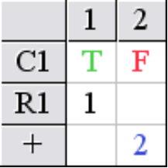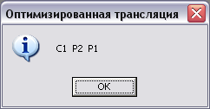

Условие 1 | Пауза?
Действие 1 | Заглушка

Таблица используется для организации цикла ожидания.

Таблица 2
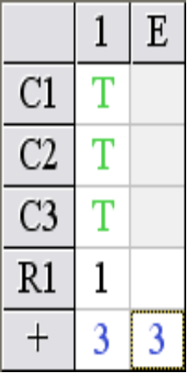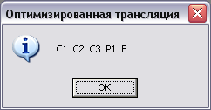

Условие 1 | Самка?
Условие 2 | Беременна?
Условие 3 | Пора рожать?
Действие 1 | Родить потомство

Таблица управляет рождением потомства у животных.

Таблица 3
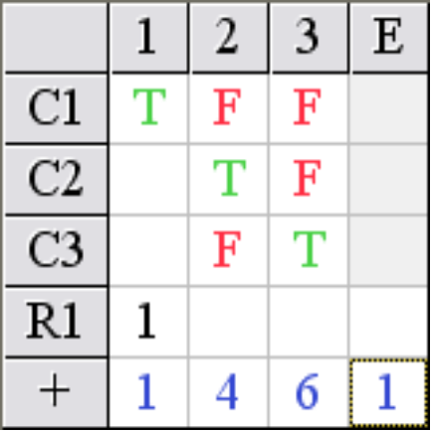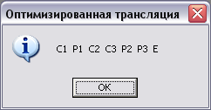

Условие 1 | Пора умереть
Условие 2 | Заяц?
Условие 3 | Волк?
Действие 1 | Умереть

Данная таблица выбирает таблицу для дальнейшего выполнения.

Таблица 4
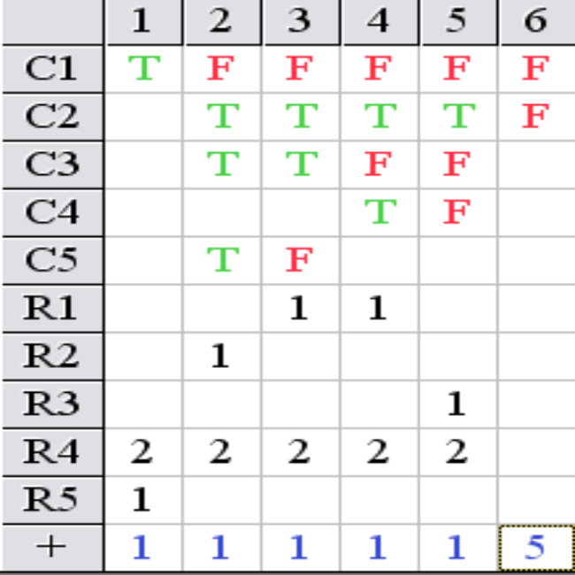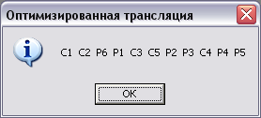

Условие 1 | Опасность?
Условие 2 | Голоден?
Условие 3 | Еда выбрана?
Условие 4 | Еду видно?
Условие 5 | Еда достигнута?
Действие 1 | Идти к еде
Действие 2 | Есть
Действие 3 | Бродить на месте
Действие 4 | Следующий
Действие 5 | Убегать

Таблица 5
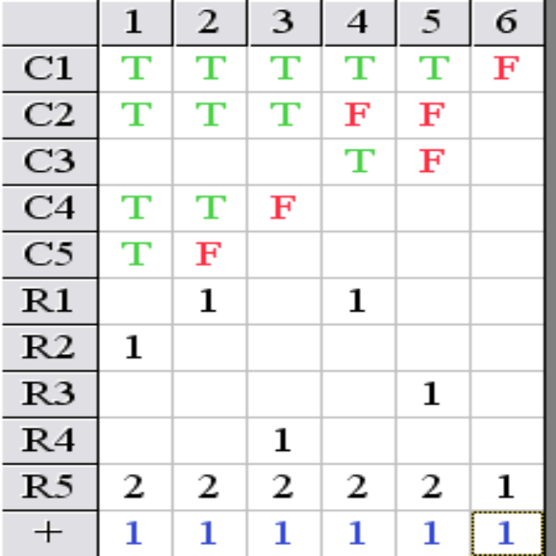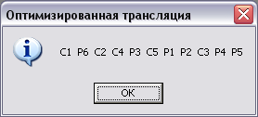

Условие 1 | Готов к размножению?
Условие 2 | Пара выбрана?
Условие 3 | Пару видно?
Условие 4 | Пара также готова?
Условие 5 | Пара достигнута?
Действие 1 | Идти к паре
Действие 2 | Размножаться
Действие 3 | Бродить на месте
Действие 4 | Сбросить пару
Действие 5 | Следующий

Таблица 6
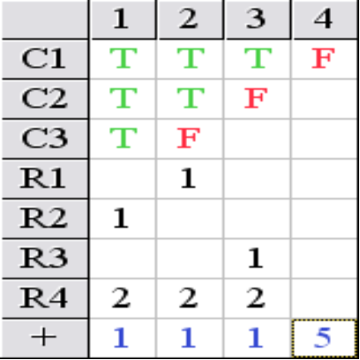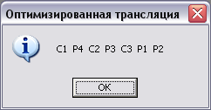

Условие 1 | Голоден?
Условие 2 | Еду видно?
Условие 3 | Еда достигнута?
Действие 1 | Идти к еде
Действие 2 | Есть
Действие 3 | Бродить на месте
Действие 4 | Следующий

Пример работы
На экране волки, зайцы и трава обозначаются точками на черном поле. Зайцам соответствуют белые точки, волкам – красные, траве – зелёные. На графике показан процесс роста травы, вызывающий превосходящий рост числа зайцев, в результате которого травы почти не осталось и наступила стабилизация.

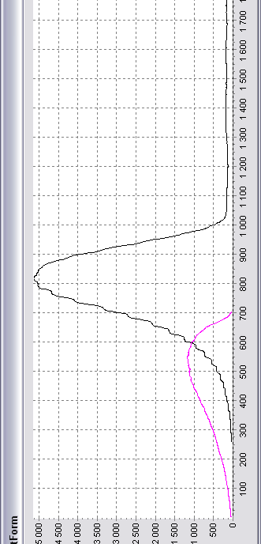

Приложение
Общий код модели слишком объемен, поэтому поместим здесь участки, обрабатывающие проверку условий и выполнение действий. Код в достаточной степени самодокументируемый.
Программа написана на Borland C++.
//---------------------------------------------------------------------------

#include <math.h>

#pragma hdrstop

#include "Hare.h"
#include "Wolf.h"
#include "Model.h"
#include "StartConfig.h"
#include "Condition.h"

//---------------------------------------------------------------------------

#pragma package(smart_init)

CONDITION(Ended, "Пауза?", 0, 0)
{
if(!m) {
return true;
}
return m->paused || m->creatures.size() == 0;
}

//---------------------------------------------------------------------------

CONDITION(Female, "Самка?", 1, 0)
{
return !(m->getCurrentCreature()->maleGender);
}

CONDITION(Pregnant, "Беременна?", 1, 1)
{
return m->getCurrentCreature()->pregnancy > -1;
}

CONDITION(TimeToBear, "Пора рожать?", 1, 2)
{
return m->getCurrentCreature()->pregnancy <= m->iterNum
&& m->getCurrentCreature()->pregnancy > -1;
}

//---------------------------------------------------------------------------

CONDITION(DeathTime, "Пора умирать?", 2, 0)
{
if(m->getCurrentCreature()) {
return (m->iterNum >= m->getCurrentCreature()->deathIter)
|| m->getCurrentCreature()->canDieOfHunger();
}
return false;
}

CONDITION(IsHare, "Заяц?", 2, 1)
{
return m->isHare();
}

CONDITION(IsWolf, "Волк?", 2, 2)
{
return !m->isHare();
}

//---------------------------------------------------------------------------

CONDITION(HareDanger, "Опасность!?", 3, 0)
{
Hare* h = dynamic_cast<Hare*>(m->getCurrentCreature());

Creature* c = NULL;
float dist = 5;
for(vector<Creature*>::iterator it = m->creatures.begin();
it != m->creatures.end();
it++)
{
if(!(*it)->isHare()) {
float newDist = m->distance(h, *it);
if(newDist < dist && newDist < 0.2) {
c = *it;
dist = newDist;
}
}
}
h->setDanger(c);
if(c) {
return true;
}
return false;
}

CONDITION(HareIsHungry, "Голоден?", 3, 1)
{
return m->getCurrentCreature()->isHungry();
}

CONDITION(HareFoodChosen, "Еда выбрана?", 3, 2)
{
Hare* h = dynamic_cast<Hare*>(m->getCurrentCreature());
if(!h->getTargetFood()) {
return false;
}
for(vector<Food*>::iterator it = m->food.begin();
it != m->food.end();
it++)

{
if(*it == h->getTargetFood()) {
return true;
}
}
h->setTargetFood(NULL);
return false;
}

CONDITION(HareCanSeeFood, "Поиск еды; еду видно?", 3, 3)
{
Hare* h = dynamic_cast<Hare*>(m->getCurrentCreature());
Food* f = NULL;
float dist = 5;
for(vector<Food*>::iterator it = m->food.begin();
it != m->food.end();
it++)
{
float newDist = m->distance(h, *it);
if(newDist < dist) {
f = *it;
dist = newDist;
}
}
h->setTargetFood(f);
if(f) {
return true;
}
return false;
}

CONDITION(HareFoodReached, "Еда достигнута?", 3, 4)
{
Hare* h = dynamic_cast<Hare*>(m->getCurrentCreature());
if(!h->getTargetFood()) {
return false;
}
if(m->distance(h->getTargetFood(), h) < 0.001) {
return true;
}
return false;
}

//---------------------------------------------------------------------------

CONDITION(ReadyForReproduction, "Готов к размножению?", 4, 0)
{
return m->getCurrentCreature()->isReadyForReproduction();
}

CONDITION(PairChosen, "Пара выбрана?", 4, 1)
{
Creature* c = m->getCurrentCreature();
if(!c->getTargetPair()) {
return false;
}
for(vector<Creature*>::iterator it = m->creatures.begin();
it != m->creatures.end();
it++)
{
if(*it == c->getTargetPair()) {
return true;
}
}
c->setTargetPair(NULL);
return false;
}

CONDITION(CanSeePair, "Поиск пары; пару видно?", 4, 2)
{
Creature* h = m->getCurrentCreature();
Creature* p = NULL;
float dist = 5;
for(vector<Creature*>::iterator it = m->creatures.begin();
it != m->creatures.end();
it++)
{
float newDist = m->distance(h, *it);
if(newDist < dist
&& (*it)->maleGender != h->maleGender
&& (*it)->isHare() == h->isHare()
&& (*it)->isReadyForReproduction()
&& (((*it)->getTargetPair() == NULL)
|| ((*it)->getTargetPair() == h))) {
p = *it;
dist = newDist;
}
}
h->setTargetPair(p);
if(p) {
p->setTargetPair(h);
return true;
}
return false;
}

CONDITION(PairOK, "Пара ОК?", 4, 3)
{
Creature* h = m->getCurrentCreature();
if(!h->getTargetPair()) {
return false;
}
if(h->getTargetPair()->getTargetPair() != h) {
return false;
}
if(!h->getTargetPair()->isReadyForReproduction()) {
return false;
}
return true;
}

CONDITION(HarePairReached, "Пара достигнута?", 4, 4)
{
Creature* h = m->getCurrentCreature();
if(!h->getTargetPair()) {
return false;
}
if(m->distance(h->getTargetPair(), h) < 0.001) {
return true;
}
return false;
}

//---------------------------------------------------------------------------

CONDITION(WolfIsHungry, "Голоден?", 5, 0)
{
return m->getCurrentCreature()->isHungry();
}

CONDITION(WolfCanSeeFood, "Еду видно?", 5, 1)
{
Wolf* w = dynamic_cast<Wolf*>(m->getCurrentCreature());
Creature* c = NULL;
float dist = 5;
for(vector<Creature*>::iterator it = m->creatures.begin();
it != m->creatures.end();
it++)
{
if((*it)->isHare()) {
float newDist = m->distance(w, *it);
if(newDist < dist) {
c = *it;
dist = newDist;
}
}
}
w->setTargetFood(c);

if(c) {
return true;
}
return false;
}

CONDITION(WolfFoodReached, "Еда достигнута?", 5, 2)
{
Wolf* w = dynamic_cast<Wolf*>(m->getCurrentCreature());
if(!w->getTargetFood()) {
return false;
}
if(m->distance(w->getTargetFood(), w) < StartConfig::instance()->hareSpeed) {
return true;
}
return false;
}

//---------------------------------------------------------------------------

#pragma hdrstop

#include "Hare.h"
#include "Wolf.h"
#include "Model.h"
#include "TMainForm.h"
#include "SysAction.h"

//---------------------------------------------------------------------------

#pragma package(smart_init)

SYSACTION(DoNothing, "Заглушка", 0, 0)
{
}

//---------------------------------------------------------------------------

SYSACTION(GiveBirth, "Рожать", 1, 0)
{
m->getCurrentCreature()->giveBirth(m);
m->getCurrentCreature()->pregnancy = -1;
}

//---------------------------------------------------------------------------

SYSACTION(HareDie, "Умереть", 2, 0)
{
m->killCurrent();
}

//---------------------------------------------------------------------------

SYSACTION(HareGoToFood, "Идти к еде", 3, 0)
{
Hare* h = dynamic_cast<Hare*>(m->getCurrentCreature());
if(h->getTargetFood()) {
h->runTo(h->getTargetFood()->x, h->getTargetFood()->y);
}
}

SYSACTION(HareEat, "Есть", 3, 1) {
Hare* h = dynamic_cast<Hare*>(m->getCurrentCreature());
for(vector<Food*>::iterator it = m->food.begin();
it != m->food.end();
it++) {
if(*it == h->getTargetFood()) {
m->food.erase(it);
h->eat();
h->setTargetFood(NULL);
break;
}
}
}

SYSACTION(HareWanderByTable2, "Бродить вокруг", 3, 2)
{

}

SYSACTION(NextCreatureTable2, "Следующий", 3, 3)
{
m->nextCreature();
}

SYSACTION(HareRunAway, "Убегать!", 3, 4)

{
Hare* h = dynamic_cast<Hare*>(m->getCurrentCreature());
if(h->getDanger()) {
float toX = h->x - h->getDanger()->x;
float toY = h->y - h->getDanger()->y;
float l = sqrt(toX*toX + toY*toY);
if(l > 0) {
toX = toX/l * h->speed;
toY = toY/l * h->speed;
toX += h->x;
toY += h->y;
}

if(toX >= 1) toX = 0.9;
if(toY >= 1) toY = 0.9;
if(toX <= 0) toX = 0.1;
if(toY <= 0) toY = 0.1;
h->runTo(toX, toY);
h->setTargetFood(NULL);
h->setTargetPair(NULL);
}
}

//---------------------------------------------------------------------------

SYSACTION(GoToPair, "Идти к паре", 4, 0)
{
Creature* h = m->getCurrentCreature();
if(h->getTargetPair()) {
h->runTo(h->getTargetPair()->x, h->getTargetPair()->y);
}

}

SYSACTION(Reproduce, "Размножаться", 4, 1)
{
Creature* h = m->getCurrentCreature();
if(h->getTargetPair()) {
Creature* p = h->getTargetPair();
h->copulate(m);
p->copulate(m);
}
else {
h->setTargetPair(NULL);
}
}

SYSACTION(WanderByTable3, "Бродить вокруг", 4, 2)
{

}

SYSACTION(DropPair, "Сбросить пару", 4, 3)
{
Creature* h = m->getCurrentCreature();
h->setTargetPair(NULL);
}

SYSACTION(CreatureTable3, "Следующий", 4, 4)
{
m->nextCreature();
}

//---------------------------------------------------------------------------

SYSACTION(WolfGoToFood, "Идти к еде", 5, 0)
{
Wolf* w = dynamic_cast<Wolf*>(m->getCurrentCreature());
if(w->getTargetFood()) {
w->runTo(w->getTargetFood()->x, w->getTargetFood()->y);
}
}

SYSACTION(WolfEat, "Есть", 5, 1) {
Wolf* w = dynamic_cast<Wolf*>(m->getCurrentCreature());
for(vector<Creature*>::iterator it = m->creatures.begin();
it != m->creatures.end();
it++) {
if(*it == w->getTargetFood()) {
m->creatures.erase(it);
w->eat();
break;
}
}
w->setTargetFood(NULL);
}

SYSACTION(WolfWanderByTable5, "Бродить вокруг", 5, 2)
{

}

SYSACTION(NextCreatureTable5, "Следующий", 5, 3)
{
m->nextCreature();
}

